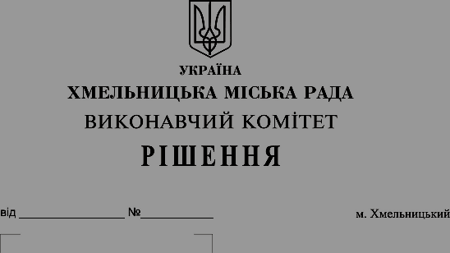
Про затвердження звіту спостережної комісії виконавчого комітету Хмельницької міської ради за 2018 рік

Розглянувши звіт, поданий спостережною комісією виконавчого комітету Хмельницької міської ради, керуючись Постановою Кабінету Міністрів України від 1 квітня 2004 року № 429 “Про затвердження положень про спостережні комісії та піклувальні ради при спеціальних виховних установах”, виконавчий комітет міської ради

ВИРІШИВ:

1. Затвердити звіт про роботу спостережної комісії виконавчого комітету Хмельницької міської ради за 2018 рік згідно з додатком.
2. Контроль за виконанням рішення покласти на заступника міського голови Г. Мельник.

Міський голова О. Симчишин
Додаток
до рішення виконавчого комітету
від 24.01.2019 №86

Звіт про роботу спостережної комісії
виконавчого комітету Хмельницької міської ради
за 2018 рік

Рішенням виконавчого комітету Хмельницької міської ради від 12.05.2016 року № 340 “Про створення спостережної комісії виконавчого комітету Хмельницької міської ради та втрату чинності рішення виконавчого комітету” було створено спостережну комісії в новому складі.
Спостережна комісія працює відповідно до плану роботи спостережної комісії при виконавчому комітеті Хмельницької міської ради на 2018 рік, який затверджений заступником голови комісії.
Засідання спостережної комісії проводяться по мірі необхідності, але не менше одного разу на місяць.
За 2018 рік спостережною комісією за участю осіб, які утримуються в державній установі “Хмельницьке СІЗО”, представників слідчого ізолятора було проведено 8 засідань. Всього було проведено 12 засідань.
У 2018 році спостережною комісією були проведені засідання на яких обговорювалися питання щодо роботи діяльності спостережної комісії за 2017 рік, планування діяльності спостережної комісії на 2019 рік, перенесення Державної установи “Хмельницьке СІЗО” з центральної частини міста та було підготовлено пропозицію до Центрально-Західного міжрегіонального управління з питань виконання кримінальних покарань та пробації Міністерства юстиції України щодо його перенесення. Крім цього у 2018 році спостережною комісією разом з регіональним координатором взаємодії з громадськістю Уповноваженого Верховної Ради України з прав людини надавалась інформація та консультації особам, які утримуються в державній установі “Хмельницьке СІЗО”. Також спостережною комісією організовувалась робоча зустріч з представниками Хмельницького міськрайонного відділу філії Державної установи “Центр пробації” та представниками закладів і підприємств, які виконують соціальний патронаж на предмет налагодження співробітництва у питаннях впровадження елементів пенітенціарної пробації.
На виконання своїх завдань у 2018 році спостережною комісією виконавчого комітету Хмельницької міської ради проводились виїзні засідання в Хмельницькому слідчому ізоляторі, а саме: в рамках реалізації правоосвітницького проекту “Я маю право!“, до дня Пасхи (Великодня), напередодні Дня матері, з нагоди відзначення Міжнародного дня захисту дітей, з нагоди відзначення Всесвітнього дня запобігання самогубствам, до Дня українського козацтва та до Дня Святого Миколая.
Разом з тим 15 лютого, 10 квітня, 24 липня членами спостережної комісії виконавчого комітету Хмельницької міської ради були проведені комплексні перевірки належності санітарно-гігієнічних, побутових умов тримання осіб в Хмельницькому СІЗО, рівень забезпечення належного харчування тощо, за результатами яких спостережною комісією були складені акти перевірки та запропоновано з метою покращення санітарно-гігієнічних умов, в межах Програми щодо забезпечення належних комунально-побутових умов засуджених та осіб, узятих під варту, які утримуються в Хмельницькому слідчому ізоляторі, на 2017 - 2020 роки звернутись до Хмельницької міської ради із клопотанням про виділення коштів. Крім цього, спостережною комісією було наголошено на потребі у здійсненні ремонту, покращенні медичного обслуговування, забезпеченні всіма необхідними ліками, встановленні вентиляції, на пошуку спонсорів.
Загалом за 2018 рік спостережна комісія проводила свою діяльність згідно затвердженого плану роботи, в ході якої здійснювались організація та безпосередній громадський контроль за дотриманням прав, основних свобод і законних інтересів засуджених осіб та осіб, звільнених від відбування покарання, сприяння органам і установам виконання покарань у виправленні і ресоціалізації засуджених осіб та створенні належних умов для їх тримання, організації виховної роботи з особами, умовно-достроково звільненими від відбування покарання, наданні допомоги у соціальній адаптації особам, звільненим від відбування покарання.

Керуючий справами виконавчого комітету Ю. Сабій

Голова спостережної комісії
виконавчого комітету
Хмельницької міської ради Г. Мельник

Завідувач юридичного відділу Л. Демчук

